Ministrerul Educației și Cercetării a Republicii Moldova
Universitatea Tehnică a Moldovei
Facultatea Calculatoare Informatică și Microelectronică

RAPORT
la lucrarea de laborator nr. 4
la obiectul Sisteme de Operare
Tema: Procesarea fluxurilor textuale în SO GNU/Linux

A efectuat: Botnarenco Ecaterina, TI-223
A vertificat: Mîtu Cătălin, asist. univ.
Chişinău, 2024
Scopul lucrării: studierea procesului, intrarea și ieșirea standard a procesului, legarea proceselor de I/O, utilizarea ieșirii unui proces ca parametru al unui alt proces, expresii regulate și filtrarea fluxurilor textuale.
Sarcini:
- crearea unui nou subdirector unde se vor plasa toate scripturile și fișierele pentru extragerea rezultatelor;
- scrierea scripturilor care vor rezolva probleme;

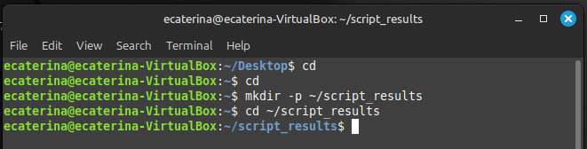
Figura 1 – Crearea subdirectorului script_results
În figura 1 s-a creat un nou subdirector numit script_results. Acesta director este destinat să stocheze toate scripturile și fișierele generate în timpul procesării fluxurilor textuale. S-a deschis terminalul din mașina virtuală și utilizând comanda mkdir s-a creat subdirectorul, iar cu ajutorul comenzii cd s-a schimbat pathul.
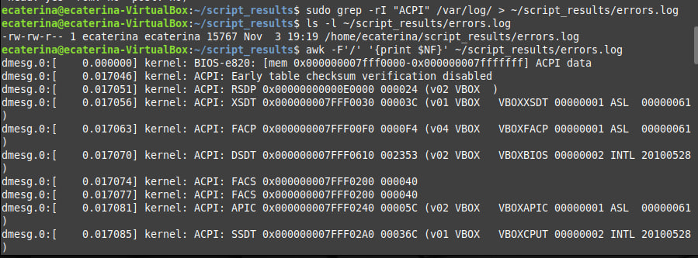
Figura 2 – Crearea fișierului errors.log
În figura 2 s-a prezentat procesul de creare a fișierului errors.log, în care se stochează toate liniile din fișierele accesibile pentru citire din directorul /var/log/ care conțin secvența de caractere "ACPI". Acest fișier permite centralizarea și identificarea rapidă a erorilor legate de ACPI, facilitând astfel procesul de diagnosticare și analiză a problemelor din sistem.
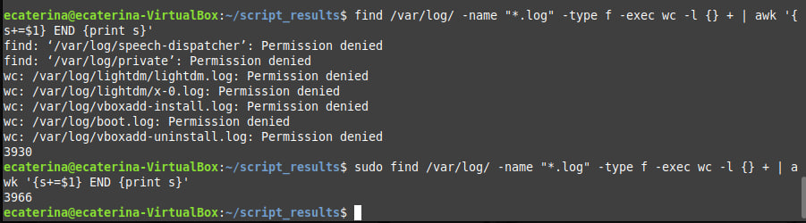
Figura 3 – Calcularea numărului total de linii în fișierele directorului /var/log/
Comenzile din figura 3 sunt utilizate pentru crearea fișierului errors.log, în care se stochează toate liniile din fișierele accesibile pentru citire din directorul /var/log/ care conțin secvența de caractere "ACPI". Acest fișier permite centralizarea și identificarea rapidă a erorilor legate de ACPI, facilitând astfel procesul de diagnosticare și analiză a problemelor din sistem.
Figura 4 – Crearea fișierului full.log
Figura 4 ilustrează crearea fișierului full.log, în care sunt plasate liniile din fișierul /var/log/Xorg.0.log care conțin avertizări și mesaje informaționale. Avertizările (marcate cu (WW)) sunt înlocuite cu Warning:, iar mesajele informaționale (II) sunt înlocuite cu Information:. În acest mod, fișierul full.log oferă un format mai clar și organizat al logurilor relevante.
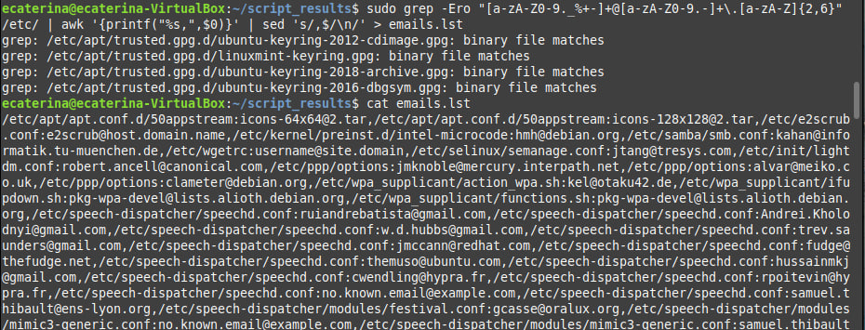
Figura 5 – Crearea fișierului emails.lst
În figura 5 este ilustrat procesul de creare a fișierului emails.lst, care conține toate adresele de e-mail găsite în fișierele din directorul /etc/. Adresele sunt salvate succesiv, separate prin virgulă, pentru a facilita colectarea și utilizarea lor într-un mod accesibil și uniform.
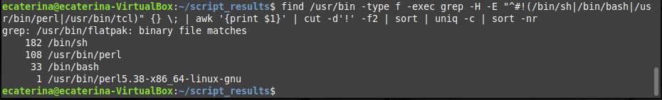
Figura 6 – Afișarea interpretoarelor
Figura 6 prezintă procesul de identificare și afișare a interpretoarelor utilizate în scripturile din directorul /bin. Fiecare interpret este afișat împreună cu frecvența sa de utilizare, oferind astfel o imagine asupra limbajelor de scripting și a interpretoarelor predominante în sistem.
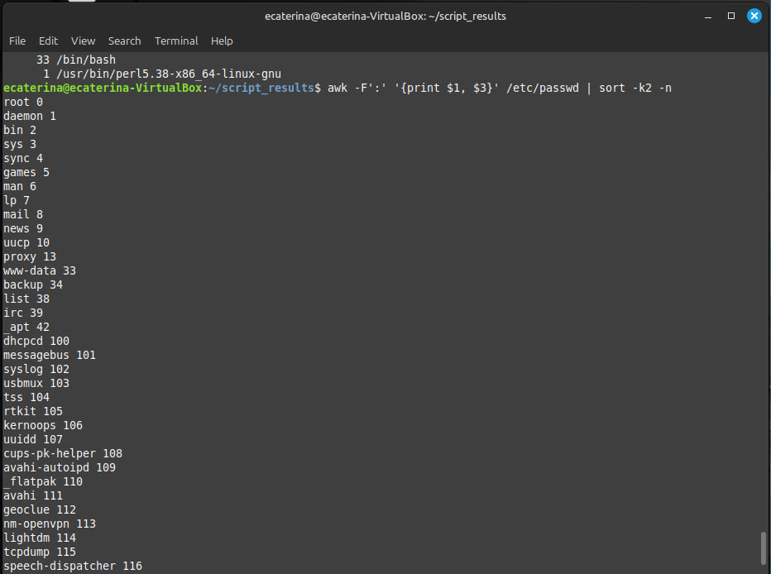
Figura 7 – Afișarea listei utilizatorilor sistemului cu indicare UID
În figura 7 se arată procesul de afișare a listei utilizatorilor sistemului, împreună cu identificatorul unic (UID) al fiecăruia. Lista este sortată după UID, facilitând astfel înțelegerea structurii de utilizatori și a drepturilor acestora în cadrul sistemului.
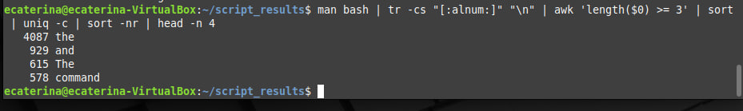
Figura 8 – Afișarea a 4 cel mai frecvent întâlnite cuvinte din man bash
Figura 8 ilustrează procesul de identificare a celor mai frecvent întâlnite patru cuvinte din manualul bash, având lungimea de cel puțin trei caractere. Acest proces evidențiază conceptele și termenii esențiali ai manualului, oferind o idee asupra conținutului predominant al acestuia.

Concluzie
În această lucrare de laborator se analizează modul în care fluxurile textuale din Linux pot fi manipulate și filtrate pentru a extrage informații relevante. Prin utilizarea expresiilor regulate și a unor comenzi precum grep, awk, sed, find, și wc, sunt obținute rezultate utile, care simplifică analiza logurilor și managementul informațiilor de sistem. Această abordare demonstrează flexibilitatea și puterea sistemelor de operare bazate pe Linux în prelucrarea datelor și automatizarea sarcinilor complexe.

